31-XII-2019

Activada la situación preventiva de contaminación por partículas

Las condiciones meteorológicas con niebla intensa propician este episodio de contaminación atmosférica

El Área de Medio Ambiente y Sostenibilidad del Ayuntamiento de Valladolid informa que, según los datos suministrados por la Red de Control de la Contaminación Atmosférica de Valladolid, los días 29 y 30 de diciembre de 2019, la situación de contaminación atmosférica por partículas ha alcanzado valores por encima de los 25 µg/m3 de PM2,5 en tres estaciones de la RCCAVA, Arco ladrillo II, Rubia II y Puente Poniente.

Valores:
 | PM2,5 (µg/m3). 29/12/2019 | PM2,5 (µg/m3). 30/12/2019
 | Media diaria | Media diaria
Arco Ladrillo II | 30 | 34
Rubia II | 28 | 29
Vega Sicilia | 23 | 24
Pte. Poniente | 26 | 32

En el gráfico que se adjunta a continuación, se observa la evolución de la concentración de partículas PM2,5 durante este fin de semana.
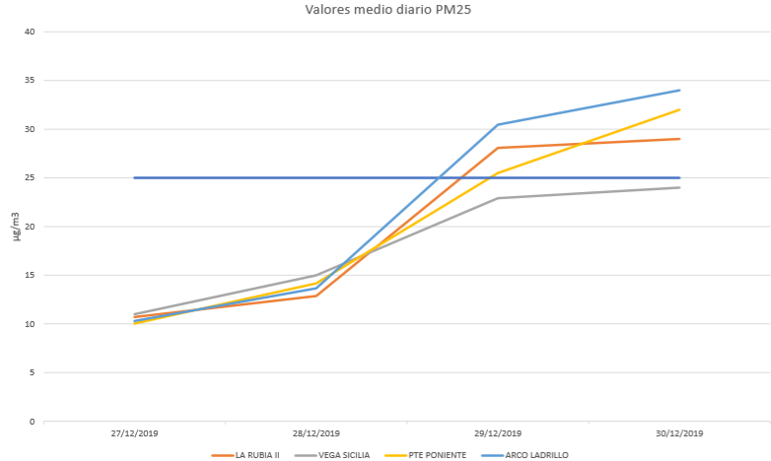
En el “Plan de Acción en situaciones de alerta por contaminación del aire urbano en Valladolid”, el valor previsto para la activación de la “situación 1, preventiva” es de 25 µg/m3 como valor medio diario en más de una estación de medición. Estos valores no deben de estar afectados por condiciones locales.

Episodio de contaminación por PM10
Valores:
 | PM10 (µg/m3) 30/12/2019
 | Media diaria
Arco Ladrillo II | 47
Rubia II | 40
Vega Sicilia | 40
Pte. Poniente | 51
El Área de Medio Ambiente y Sostenibilidad del Ayuntamiento de Valladolid, informa que, según los datos suministrados por la Red de Control de la Contaminación Atmosférica de Valladolid, el día 30 de diciembre de 2019, la situación de contaminación atmosférica por partículas ha alcanzado valores por encima de los 40 µg/m3 de PM10 en todas las estaciones excepto en la estación de Puente Poniente.

En el “Plan de Acción en situaciones de alerta por contaminación del aire urbano en Valladolid”, el valor previsto para la activación de la “situación 1, preventiva” es de 40 µg/m3 como valor medio diario en más de una estación de medición. Estos valores no deben de estar afectados por condiciones locales. Ayer, día 30 de diciembre de 2019 se activó ya la situación 1, por la superación del valor medio diario de 25 µg/m3 de partículas PM2,5, en más de una estación.

Sólo una de las estaciones superó el valor de 50 µg/m3 como media diaria de PM10, establecido para la situación 2, con las consiguientes medidas de restricción del tráfico en el casco histórico. Al no haberse superado en más de una estación, desde el Servicio de Medio Ambiente se activa el Plan de Acción con las consiguientes medidas informativas.
En el gráfico que se adjunta a continuación, se observa la evolución de la concentración de partículas PM10 durante este fin de semana.
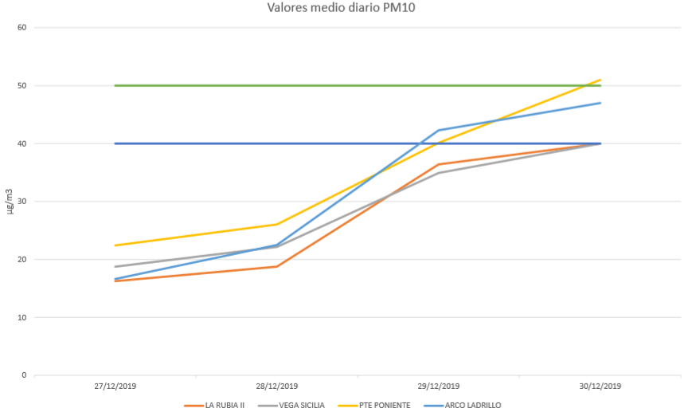

Desde el Servicio de Medio Ambiente se activa el Plan de Acción con las consiguientes medidas informativas. Se recuerda a la población que tome medidas preventivas con el fin de mitigar los efectos que puede suponer para la salud humana. Estas partículas pueden penetrar en el aparato respiratorio estando relacionadas con gran número de enfermedades respiratorias.
Se recomienda el uso del transporte público o acudir al centro caminando o en bicicleta y evitar, en la medida de lo posible el uso del automóvil, para reducir las emisiones de partículas, así como no realizar esfuerzos físicos y prolongados al aire libre.
PREVISIÓN: se prevé que la situación de contaminación por partículas se mantenga debido a la situación anticiclónica.

